班级动态(11.20)
一、晨间来园基本情况
1.来园人数： 应到24人，实到22人，高苡恬、钱莱、白艺博小朋友请假。
2.来园情况：
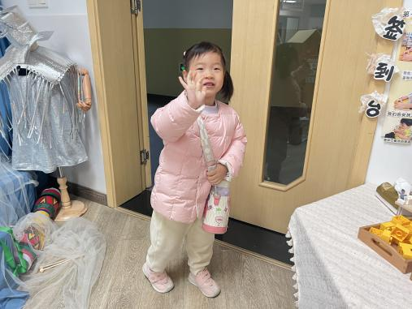 | 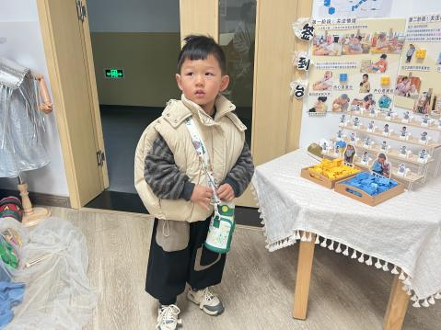 | 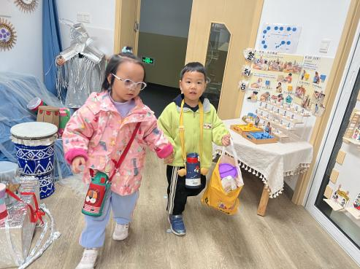
能够在老师引导下与班级老师打招呼的幼儿有：邱语涵、高菁忆、贾昕语、陶清昀、万瑾妍、万礼瑄、叶宛芮、万信阳、王沅莘、胡默、徐苜、杨雨泽、蒋奕宸、李子恒、赵弘阳、朱星亿、李宇阳、胡馨艺、肖怡萱、邵成言、钱嘉苗。
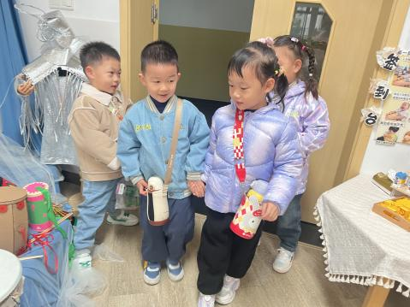 | 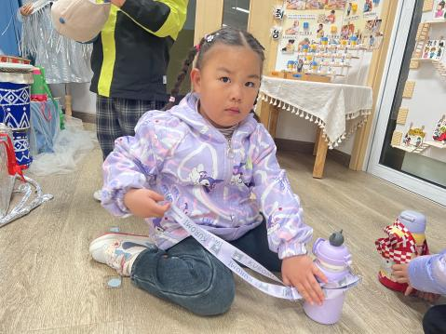 | 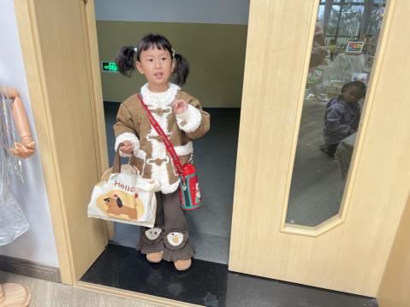
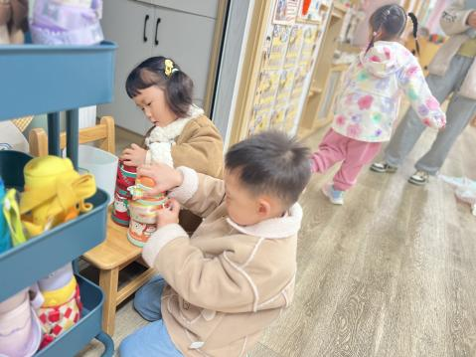 | 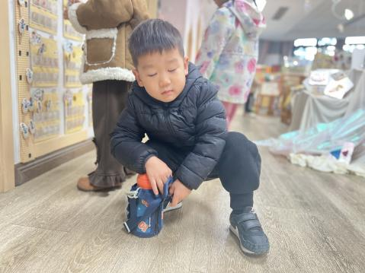 | 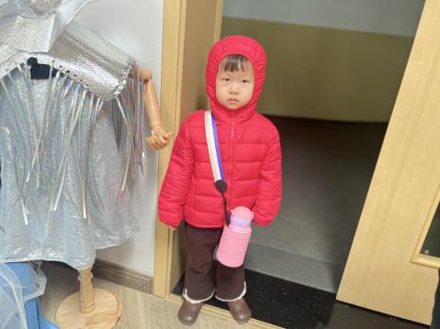
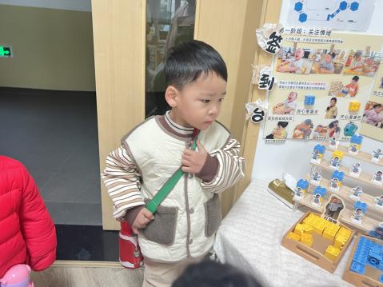 | 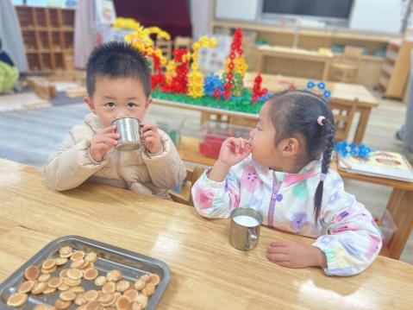 | 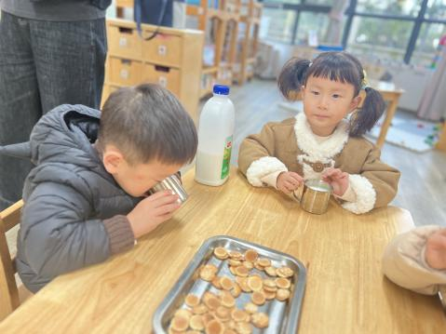
能够自主绕水杯的幼儿有：邱语涵、高菁忆、贾昕语、陶清昀、万瑾妍、万礼瑄、叶宛芮、万信阳、王沅莘、胡默、徐苜、杨雨泽、李子恒、赵弘阳、朱星亿、李宇阳、胡馨艺、肖怡萱、邵成言、钱嘉苗。
能够根据自己的实际情况进行签到的幼儿有：邱语涵、贾昕语、陶清昀、万瑾妍、万礼瑄、叶宛芮、万信阳、王沅莘、胡默、徐苜、杨雨泽、李子恒、赵弘阳、朱星亿、肖怡萱、邵成言、钱嘉苗。
二、区域游戏
现在孩子们入园后，就先喝牛奶，吃完早点后就直接进行区域游戏。
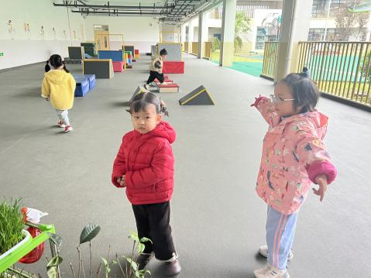 | 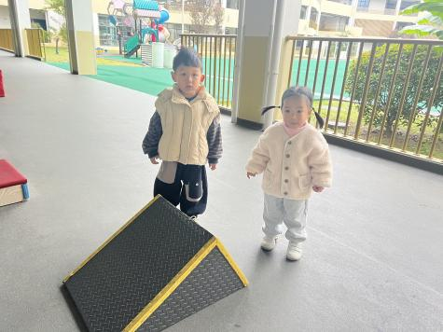 | 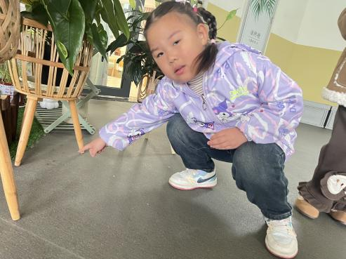
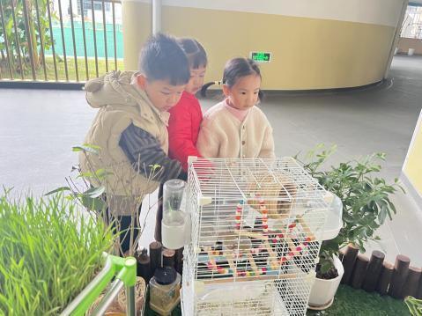 | 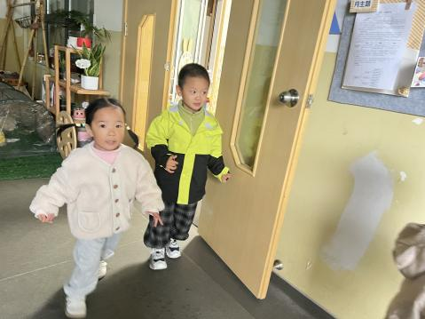 | 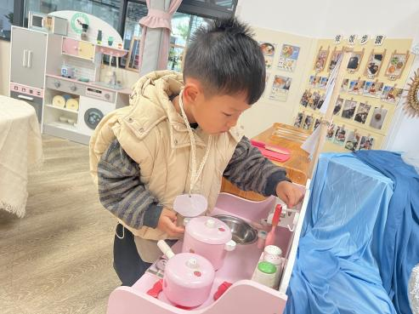
今天孩子们跟往常一样进行区域游戏，赵弘阳小朋友在植物角照顾的时候突然说：“鸟笼里怎么只有一只鹦鹉了，它的朋友哪去了？”这时，潇潇也过来了，赵弘阳就迫不及待跟潇潇说，它的朋友都没有了。潇潇也跟着说：“只剩下一只鹦鹉了，它不害怕吗，它们哪去了呢？”......
于是，两位孩子就去找鹦鹉，还跑到教室里跟老师和小朋友分享了这件事，孩子们一起到鸟笼周围看了起来。有小朋友说，鹦鹉从鸟笼里钻了出去飞走了。那从哪里飞走了呢？孩子们对鸟笼进行了观察，发现喂养鹦鹉的水槽上方有一个小圆孔，会不会从这里飞出来呢？很快瑄瑄就否定了这个观点，她说圆孔很小，鹦鹉飞不出来。这下问题又来了，鹦鹉到底哪去了呢？孩子们对鸟笼周围再次进行了观察，发现鸟笼周围有很多羽毛，有小朋友还发现了血渍......接下来我们将追随幼儿的兴趣点，找寻其他的鹦鹉或者“找出凶手”，根据今天的分享交流，孩子们还提出要好好保护剩下来的这只小鹦鹉，瞧，我们的孩子既有爱心又爱观察，一场护“鹦”活动就此展开~~~
三、数学活动——大大小小
在游戏中为幼儿提供较为丰富的操作材料，让幼儿通过与材料的充分接触，积累相关的具体操作经验，在此基础上教师再引导幼儿，将操作经验加以交流、整理、归纳，主动积极地去发现一些简单的规律，初步建立理性的概念。
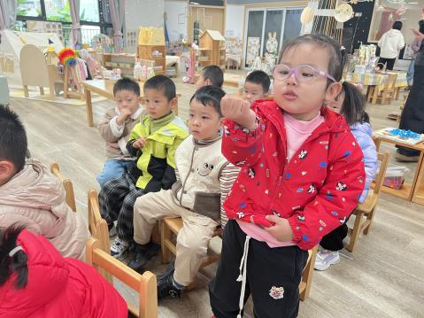 | 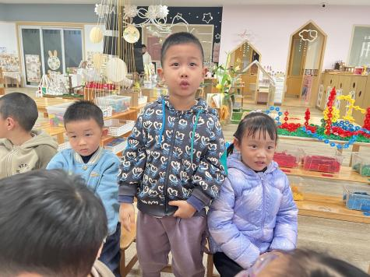 | 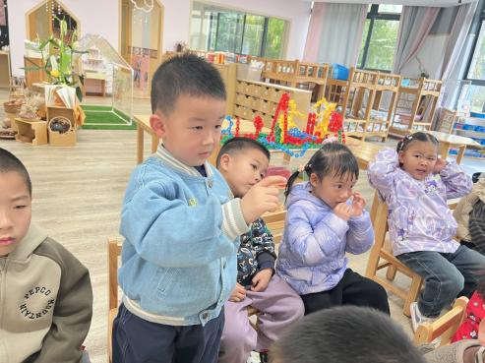
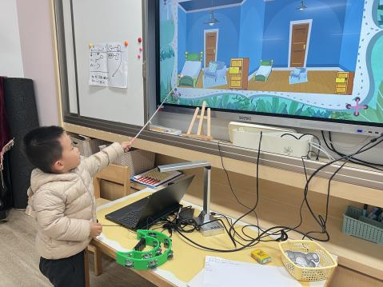 | 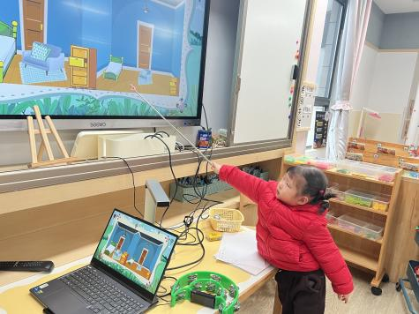 | 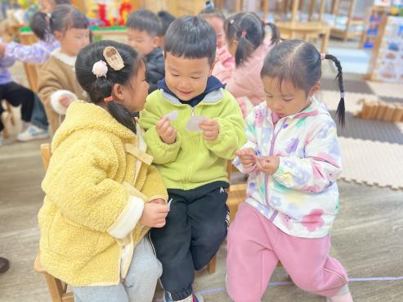
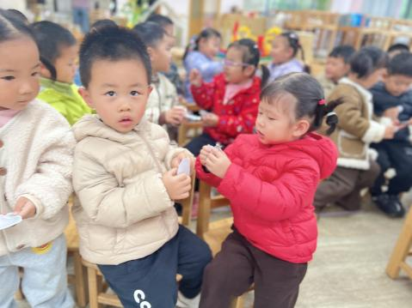 | 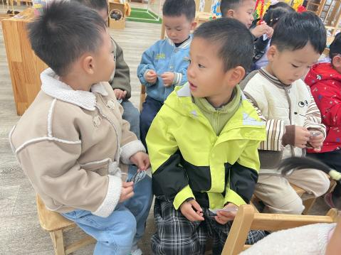 | 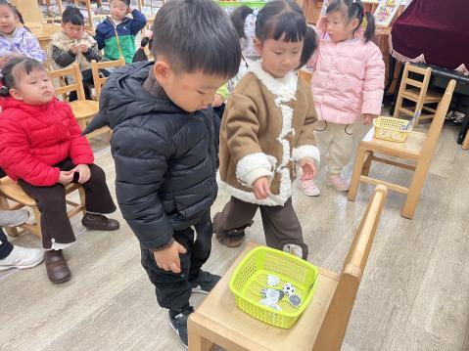
在本次活动中，能够在过生日的游戏情境中，感知、比较两个同类物体的外形特征，感知大和小的不同的幼儿有：邱语涵、高菁忆、贾昕语、陶清昀、万瑾妍、万礼瑄、叶宛芮、万信阳、王沅莘、胡默、徐苜、杨雨泽、蒋奕宸、李子恒、赵弘阳、朱星亿、李宇阳、胡馨艺、肖怡萱、邵成言、钱嘉苗。
本次活动中，能够学说大大的，小小的，初步体验数学操作活动的乐趣。能够大胆展示的幼儿有：邱语涵、高菁忆、贾昕语、陶清昀、万瑾妍、万礼瑄、叶宛芮、万信阳、王沅莘、胡默、徐苜、杨雨泽、蒋奕宸、李子恒、赵弘阳、朱星亿、李宇阳、胡馨艺、肖怡萱、邵成言、钱嘉苗。
四、午餐活动
今天的午餐是扬州炒饭，孩子们都喜欢吃炒饭，有些孩子还要添饭呢，能够全部吃完的幼儿有：邱语涵、高菁忆、贾昕语、陶清昀、万瑾妍、万礼瑄、叶宛芮、万信阳、王沅莘、胡默、徐苜、杨雨泽、蒋奕宸、李子恒、赵弘阳、朱星亿、李宇阳、胡馨艺、肖怡萱、邵成言、钱嘉苗。
五、午睡
在1点前入睡的幼儿为：邱语涵、高菁忆、贾昕语、陶清昀、万瑾妍、万礼瑄、叶宛芮、万信阳、王沅莘、胡默、徐苜、杨雨泽、蒋奕宸、李子恒、赵弘阳、朱星亿、李宇阳、胡馨艺、肖怡萱、邵成言、钱嘉苗。
六、家园共育
1.幼儿自理能力的培养不是一蹴而就就会的，需要不断重复和日积月累才能逐步提高，大家还记得我们之前发的自理能力的儿歌和视频吗？（穿脱衣裤、叠衣裤、翻裤子等）之前在群里都发过给大家哦。
在接下来一段时间里，我们将会开展一次自理能力展示活动，大家可以利用接下来的每一天帮助孩子学会一些自理能力哦～（欢迎大家在群相册《自理能力我能行》进行打卡）
2.我们现在的作息时间有所调整，以往是入园后8点半就进行户外活动，现在调整为先自主点心和区域游戏，请大家知晓！
3.为了更好地锻炼孩子的小肌肉，让小朋友的小手更协调、更灵活，建议大家在家中给孩子们自备一把安全的儿童剪刀让孩子们练习剪纸，不仅可以锻炼小朋友的手眼协调能力，还能激发他们的创造力和想象力～
练习小方法：拇指爸爸住在上面的洞洞（小），食指妈妈带着宝宝住在下面的洞洞里（大），爸爸和妈妈、宝宝做游戏，一分一合真有趣。

